第一章 数论专题

我们把未知数的个数多于方程的个数,且其解受到某种限制的方程,叫做不定方程.通常主要研究不定方程的正整数解、整数解、有理数解等.
不定方程问题的常见类型是：
（1）求不定方程的解；
（2）判定不定方程是否有解；
（3）确定不定方程解的数量（有限还是无限）.
不定方程问题的常用解法是：
（1）代数分析与恒等变形法，如因式分解、配方、换元等；
（2）估计范围法，利用不等式放缩等方法,确定出方程中某些变量的取值范围,进而求整解；
（3）同余法，即恰当选取模m,对方程两边做同余分析,以缩小变量的范围或发现性质,从而得出整解或判定无解；
（4）构造法，构造出符合要求的特解,或构造一个求解的递推式,证明方程有无穷多解；
（5）无穷递降法，无穷递降法是一种用反证法表现的特殊形式的归纳法,由Fermat创立并运用它证明了方程x⁴+y⁴=z⁴没有非零整解.从此,无穷递降作为一种重要的数学思想方法广为流传应用,并在平面几何、图论及组合中经常用到它.
引例：求所有正整数对（x,y）满足x^{y}=y^{x-y}.
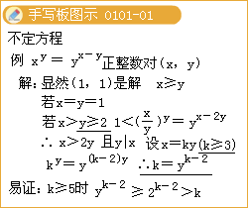

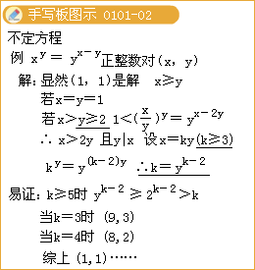
1.二元一次不定方程
定义1 形如ax+by=c（a,b,c∈Z, a,b不同时为0）的方程，称为二元一次不定方程.
定理1 不定方程ax+by=c有整数解的充要条件是（a,b）|c.
定理2 设（x₀,y₀）是不定方程ax+by=c的一组整解,则此方程的一切整数解为（x,y）=（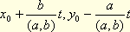）,其中t∈Z.当（a,b）=1时, （x,y）=（x₀+bt,y₀-at）.
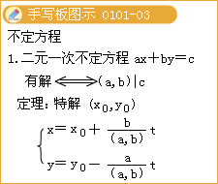

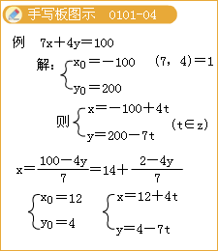
例1求不定方程3x+2y+8z=40的正整数解。
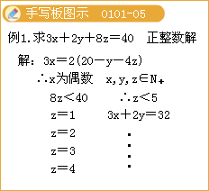
例2足球比赛的计分规则是：胜一场得3分，平一场得1分，负一场得0分。那么，一个球队打14场球积分19分的情况共有多少种.
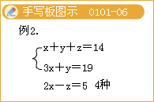
例3公元五世纪末，我国数学家张丘建在他的名著《算经》里提出一个世界数学史上著名的“百鸡问题”：“鸡翁一，值钱五，鸡母一，值钱三，鸡雏三，值钱一，百钱买百鸡，问鸡翁、母、雏各几何？”。
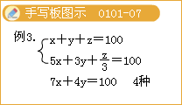
例4时钟的刻度盘（写有数字1,2,…,12的圆盘），以其中心为轴，固定在教室的黑板上，刻度盘可以绕轴转过30° 的整数倍的任意角度。起初，在黑板上靠近刻度盘上的数字旁边的地方写上“0”，然后转动刻度盘若干次，每次转动停止后，都将刻度盘上的数加到靠近它旁边的黑板上所写的数字，这样是否可以做到：
（1）黑板上所写的数都是1984？
（2）黑板上所写的数除了一个之外，其余所写的数都是1984？
（3）黑板上所写的数除了两个之外，其余所写的数都是1984？
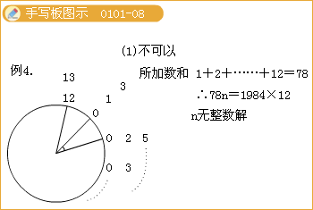

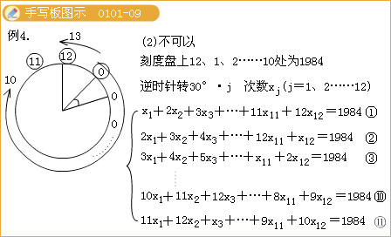

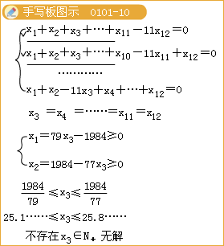

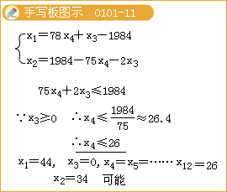
2.勾股数定理
定义2 形如x²+y²=z²的方程叫做勾股数方程,并称满足（x,y）=1的解为方程的基本解.
引理 给定正整数n,且n≥2,则不定方程uv=w^{n} ①,适合w>0,u>0,v>0,（u,v）=1的一切正整数解为:u=a^{n},v=b^{n},w=ab,其中a>0,b>0,（a,b）=1 ②.
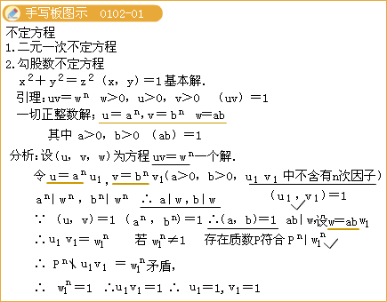
例1求最小的正整数n（n≥2）,使得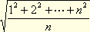为整数.
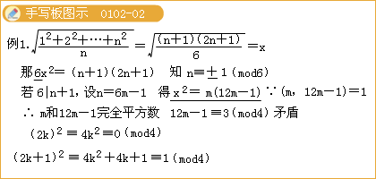

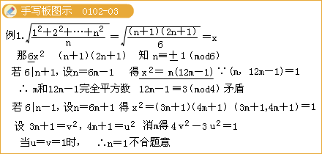

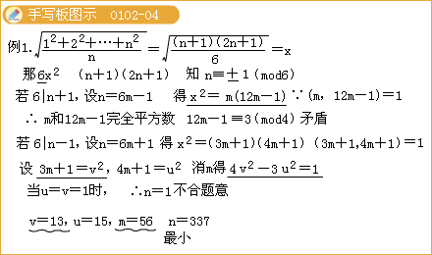
定理 方程x²+y²=z² ③适合 条件x>0,y>0,（x,y）=1,且2|x ④的一切正整数为:x=2ab,y=a²-b²,z=a²+b²,其中a>b>0,（a,b）=1,且a,b一奇一偶 ⑤.
推论 单位圆上一切有理点为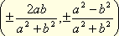及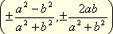,其中a,b不全为零,“±”号可任取.
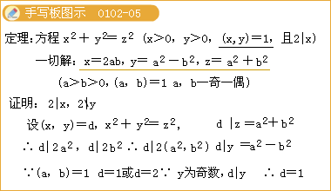

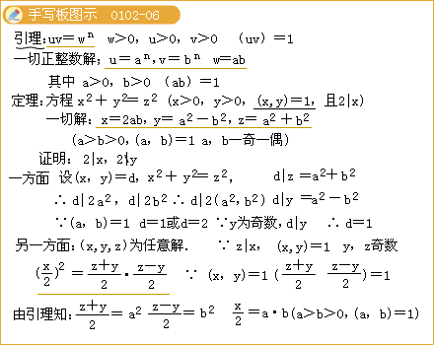

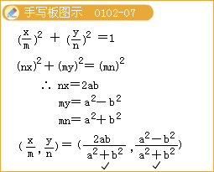
例2已知x^{n}+y^{n}=z^{n}无正整数解.求证:方程x^{2n}+y^{2n}=z²也无正整数解.
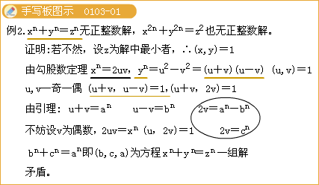
例3求方程2^{x}+3^{y}=z²的所有整数解（x,y,z）.
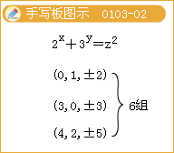

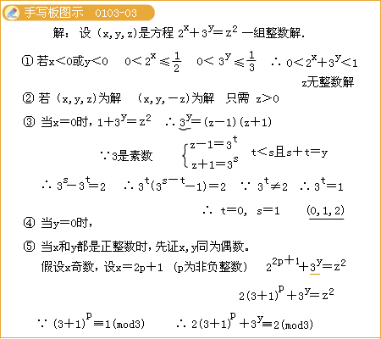

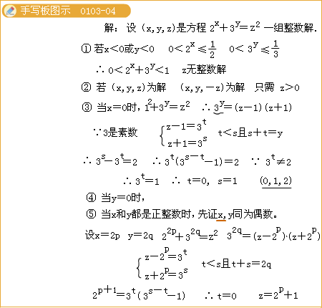

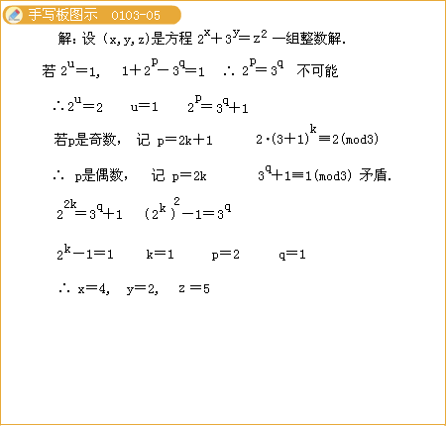
3.沛尔（pell）方程
定义3 通常pell方程指以下四个不定方程：x²-dy²=±1，±4，其中x，y∈Z， d∈N*，且d不是平方数。
如果pell方程的正整数解（x，y）中，使得x+y最小的正整数解为（x₁，y₁），则称（x₁，y₁）为方程的最小解。
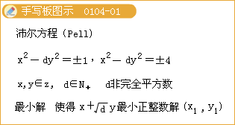
定理1设d∈N*，d不是平方数，方程x²-dy²=1的最小解为（x₁，y₁），则
x_{n}=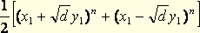，
y_{n}=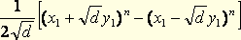，n=1，2，…。
给出方程x²-dy²=1的全部正整数解.称x₁+y₁为方程x²-dy²=1的基本解。
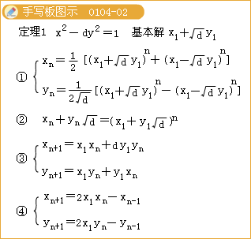
定理2设方程x²-dy²=-1的正整数解（x，y）中，使得x+y最小的解为（x₁，y₁），则
x_{n}=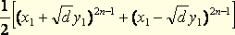，
y_{n}=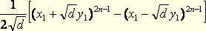，n=1，2，…。
给出方程x²-dy²=-1的全部正整数解。
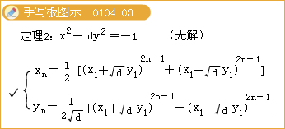
例1 设正整数d无平方因子，x₀+y₀为方程x²-dy²=1的基本解.求该方程的正整数解（x，y），使得x的所有素因子整除x₀。
定理3（1）当a为非零整数时，方程x²-a²y²=1只有平凡解（±1，0）；方程x²-a²y²=-1仅当a=±1时有整数解（0，±1）。
（2）存在无穷多个非平方数d>0，使方程x²-dy²=-1无整解。
4.费尔马大定理
不定方程x^{n}+y^{n}=z^{n}（正整数n≥3）无正整数解.
费尔马大定理，是困扰人们近四百年的著名世界难题，已于1994年被普林斯顿大学教授A.Wiles攻克。
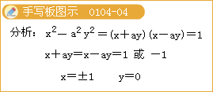
例2 证明：存在无数个正整数n，使得[n]为完全平方数。
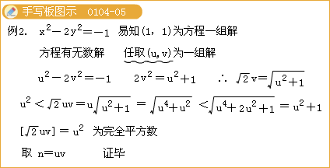
例3 试找出最大的c∈R⁺，使得对任意正整数n，都有{n}≥.（{x}=x-[x]，其中[x]表示不超过x的最大整数）
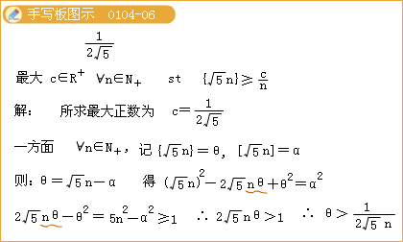

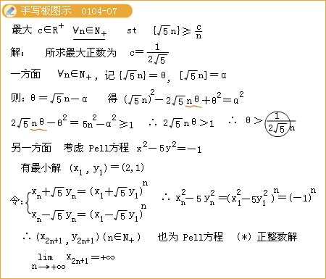

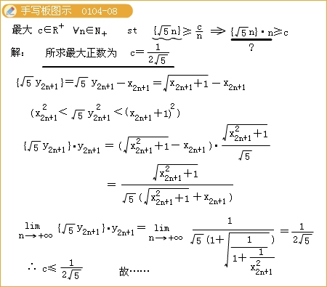

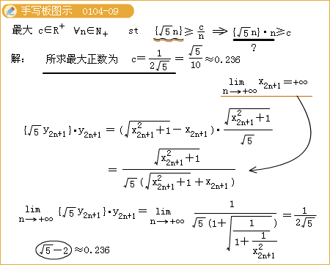
不定方程的解法
1.因式分解法
将方程的一端化为常数，做因数分解，另一端含未知数的代数式因式分解，再由各因式的取值分解为若干方程组进行求解。
例1 求方程2x²+5y²=11（xy-11）的正整数解。
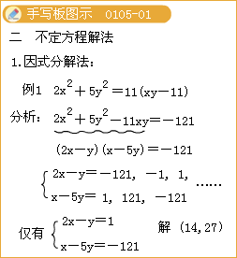
例2 求方程x³-y³=z²的正整数解。其中y为素数，且3和y都不是z的约数。
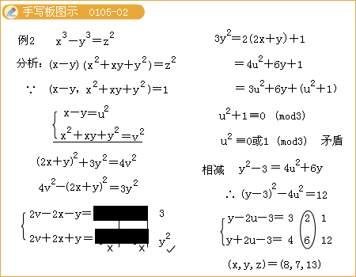
例3 求方程x²-5xy+6y²-3x+5y-25=0整数解。
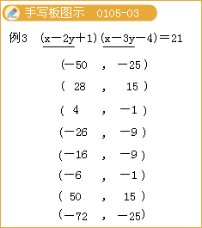
2.配方法
将方程一边变形为平方和的形式，另一边是常数。从而缩小解的存在范围，达到求解或判定无解之目的。
例1 求方程x²-12x+y²+2=0的整数解。
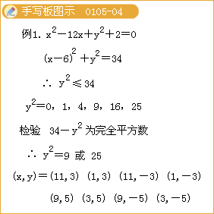
例2 证明方程x²+y²+z²+3（x+y+z）+5=0无有理数解。
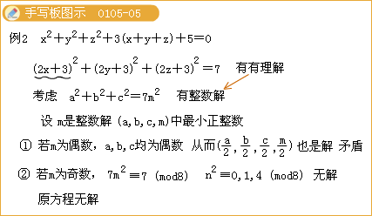
例3 求方程x²（y-1）+y²（x-1）=1的整数解。
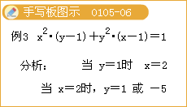

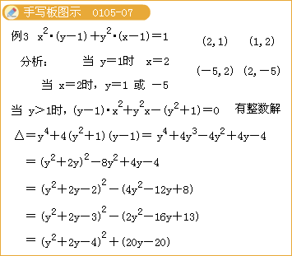

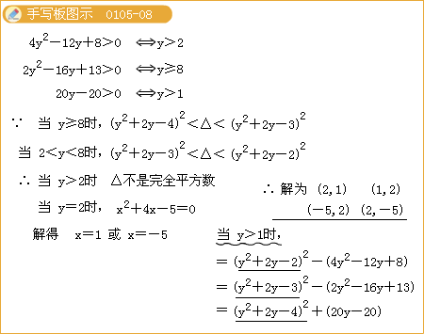

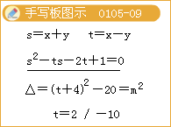
3.估计范围法
从方程的形式入手，依据不等式及其性质等确定方程解的存在范围，进而求解方程。
例1 求方程3x²+7xy-2x-5y-35=0的正整数解。
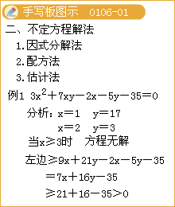
例2 求所有整数组（a，b，c，x，y，z）满足：
（ⅰ）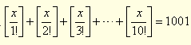，（ⅱ）a≥b≥c≥1，x≥y≥z≥1.
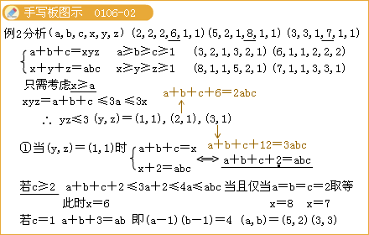
例3 求x²+x=y⁴+y³+y²+y的整解。
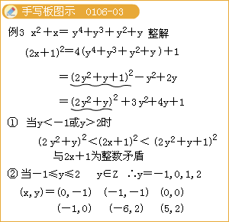
例4 求方程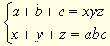的整数解。
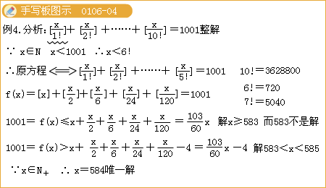
4.同余法
若某不定方程有整解，则等式两边对模m同余（m为任意正整数），这是原方程有解的一个必要条件，据此可以缩小解的范围，或判定方程无解。
例1 求|12^{x}-5^{y}|=7的全部正整数解（x，y）。
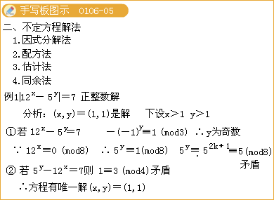

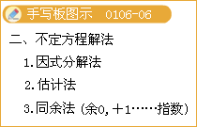
例2.求8^{x}+15^{y}=17^{z}的全部正整数解（x,y,z）。
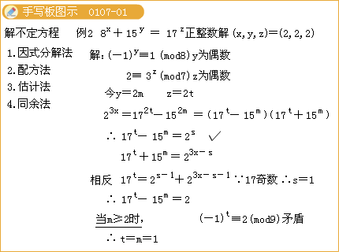
例3.证明方程组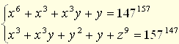没有整数解。
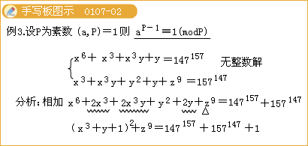

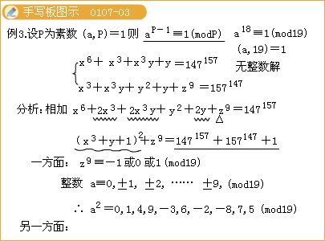

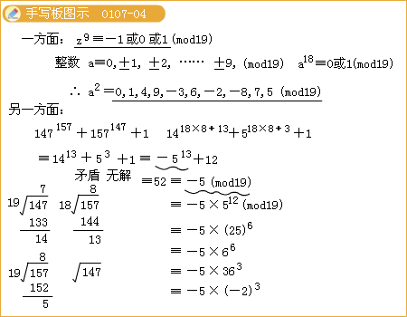
5.无穷递降法
运用无穷递降法主要是证明方程无正整数解。其一般步骤是：
先假定存在一组适合条件的正整数解，再设法构造出其它正整数解,要求必须是递降的，由于上述过程可无限进行下去，再由严格递减的正整数数列只有有限项，从而导致矛盾。还可从假设方程的一组“最小解”，而递降得到更小解引出矛盾。
例1.设p≡-1（mod4）,证明：对任意正整数n，方程x²+y²=p^{n}无正整数解。
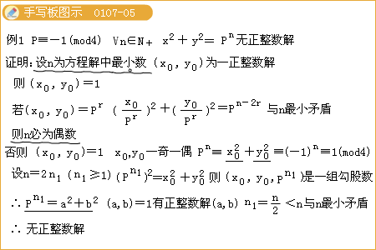
例2.证明方程x²+y²-19xy-19=0无整数解。
例3.证明方程x⁴+y⁴=z²没有正整数解。
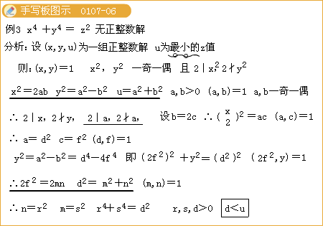
6.构造法
即通过构造恒等式或一些特定方程,来证明不定方程有解或者有无穷多解.
例1.证明方程x³+y³+z³+t³=1999有无穷多组整解。
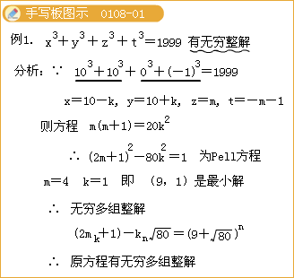
例2.是否存在正整数m，使得方程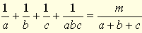有无穷多组正整数解（a,b,c）。
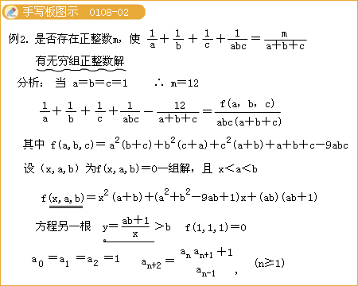

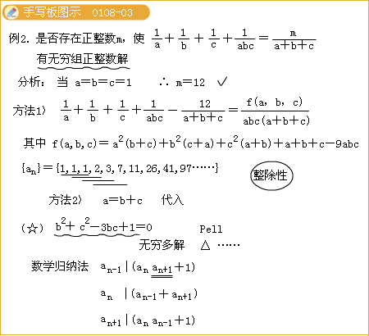
例3.证明：有无穷多个正整数n，使得n的整数部分[n]为完全平方数。
【不定方程练习题】
1.是否存在正整数m,n满足5m²-6mn+7n²=2006？请说明理由。
2.求出所有正整数x,y使得x²+615=2^{y}。
3.求出所有正整数对（n,k）使得（n+1）^{k}-1=n!。
4.证明方程3y²=x⁴+x没有正整数解。
5.找出所有的正整数对（m,n）,使得6^{m}+2^{n}+2是一个完全平方数。
6.求所有正整数x,y,满足1!+2!+3!+…+x!=y²。
7.设x₁，x₂是方程x²-6x+1=0的两个根.证明:对于一切正整数n,a_{n}=x₁^{n}+x₂^{n}都是整数且不整除a_{n}。
8.若n个边长为正整数的正方体体积之和为2002²⁰⁰⁵。求n的最小值。
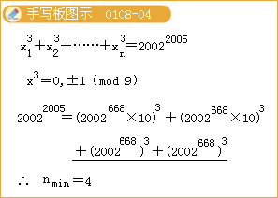
【知识点概要】
1、带余除法定理:设（a, b）是两个给定整数，a≠0. 那么，一定存在唯一的一对整数（q, r），使得b=qa +r,0≤r <|a|.此外，a|b当且仅当r=0.（带余除法是初等数论中最重要、最基本、最直接的工具。）
2、公因数、最大公因数、互素的定义和性质:
用（a ₁,a₂,...,a_{n}）记a₁,a₂,…,a_{n}的最大公约数[a₁,a₂,...,a_{n}]记为a₁,a₂,...,a_{n}的最小公倍数。特别的，若（a,b）=1则称a,b互素。
最大公因数的基本性质：（以下关于最大公约数的性质都不需要用到算术基本定理）
（1）（交换律）（a,b）=（b,a）
（2）（结合律）（（a,b）,c）=（a,（b,c））
（3）若a ₁|a_{i},i =2,3,…,n，则（a₁,a₂,…,a_{n}）=a₁
（4）若p是素数，则
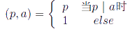
（5）若b=qa +r，则（a,b） =（a,r）.
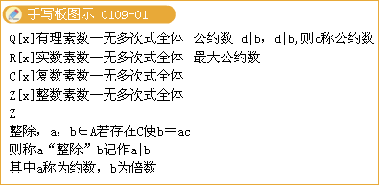
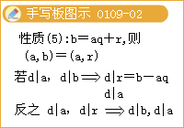
3、辗转相除法:任给整数m,n（n≠0）,则有如下带余除法链：
m=nq ₁+r₁, 1≤r₁<n
n=r ₁q₂+r₂, 1≤r₂<r₁
r ₁=r₂q₃+r₃, 1≤r₃<r₂
… …
R _{k-1}=r_{k}q_{k+1}+r_{k+1}, r_{k+1}=0
裴蜀定理：一次不定方程ax+by =c有整数解当且仅当（a,b）|c.
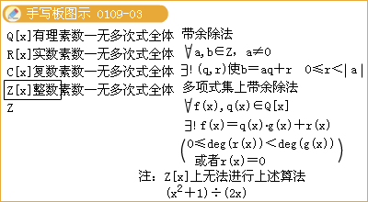
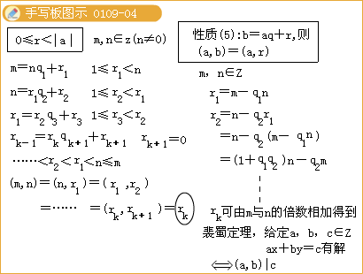
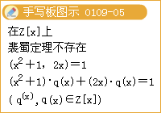
【例题讲解】
1.{F _{n}}是Fibonacci数列：F₀=0,F₁=1,F_{n}=F_{n－1}+F_{n－2}（n≥ 2），对于1≤i≤200,记g_{i}=（Fi,F₂₀₀₇）.求g_{i}的所有可能取值.
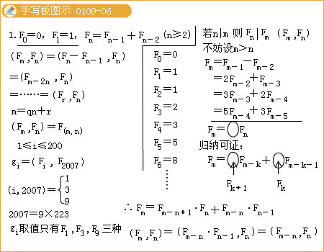
2.（1）求证：（2 ^{m}-1,2^{n}-1）=2^{（m,n）}-1；
（2）求（2 ^{m}+1,2^{n}+1）；
（3）求（3 ^{m}+1,3^{n}+1）。
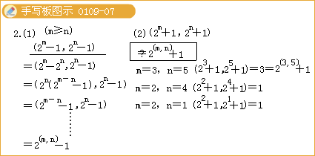
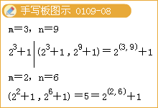
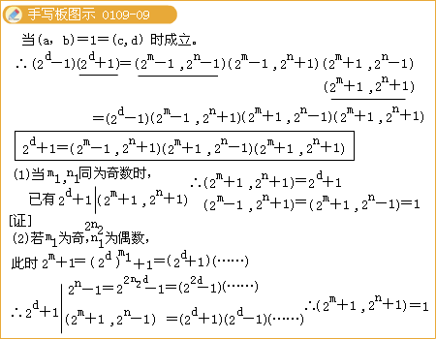
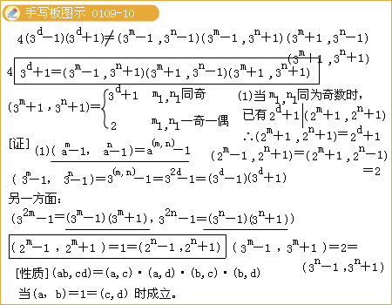
3.（1）（Fermat型质数））求证：若1+2 ^{n}是质数，则n一定形如2^{k}（其中k是非负整数）；
（2）求证：若1+2 ^{n}+4^{n}是质数，则n=3^{k}（其中k是非负整数）。
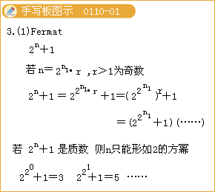
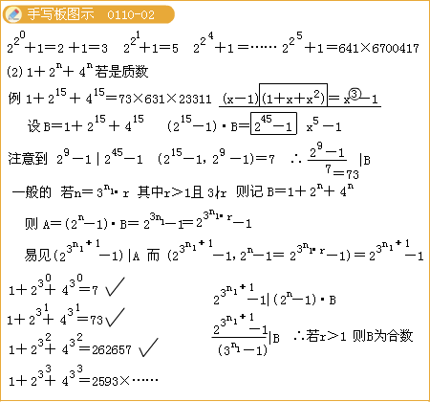
4.给定正整数m,n,求最小的正整数k,使得（10 ^{m}-1）·（10^{n}-1）∣（10^{k}-1）。
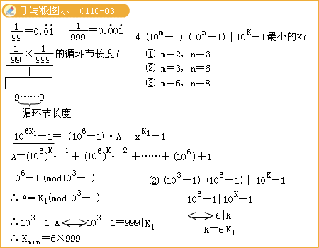
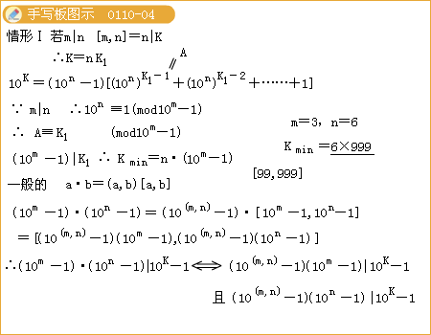
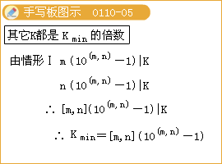
5.由某些正整数组成的集合X称为好集若：a,b∈X,a+b与|a-b|恰有一个属于X（a,b可以相同）. （1）求包含2008的不同好集的个数；（2）求包含2010的不同好集的个数。
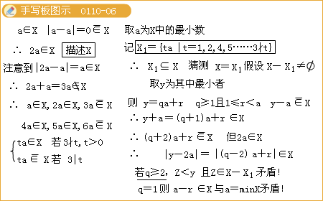
6.称正整数d为好数,如果对一切正整数x,y都有d|（（x+y） ⁵-x⁵-y⁵）当且仅当d|（（x+y）⁷-x⁷-y⁷）.（1）29是不是好数?（2）2009、2010是不是好数?
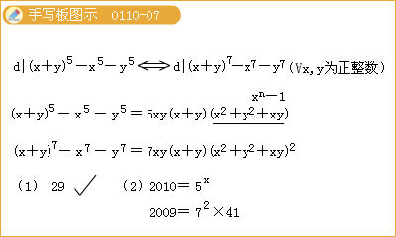
7.求所有不等正整数对（a，b），使得（a²+ab+4）|（b²+ab+4）.
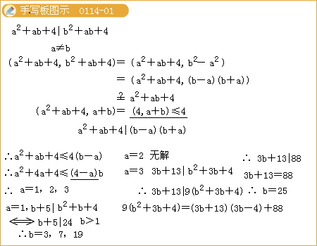
8.黑板上开始时写着正整数组（m，n，m，n）.每步对当时的数组（x，y，u，v）进行广义的欧氏运算：若x >y，变为（x-y，y，u+v，v）；而若x<y，变为（x，y-x，u，v+u）；当x=y时结束（此时它们等于最大公因数（m，n））.
求证，结束时后两数的算术平均值等于最小公倍数[m，n]。
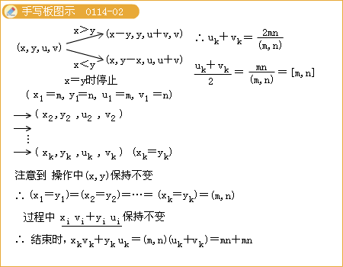
9.给定奇数n >1，正整数a（1≤a≤n-1）称为好数，若a及a+1都与n互素。求证：所有好数的乘积除以n的余数等于1（空集的乘积约定为1）.
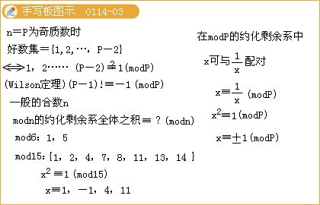
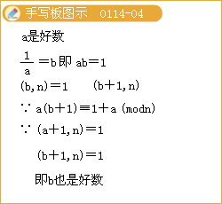
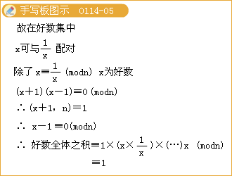
10.求所有的正整数三元组（a，b，c）满足：a ³+b³+c³能同时被a²b，b²c，c²a整除。
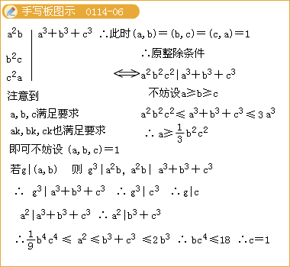
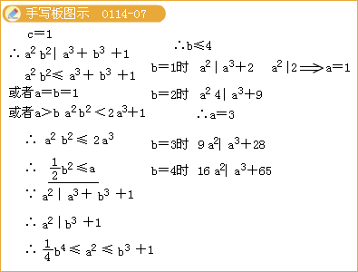
【知识点概要】
1、Fermat小定理：给定素数 p，设整数a与p互素，则a^{p-1}≡1（modp）。
2、Euler定理：给定整数 m>1.设整数a与m互素，则a^{φ（m）}≡1（modm）。
其中 ={modm的互不同余且都与m互素的代表元}，是对乘、除法封闭的集合，||是集合的元素个数。
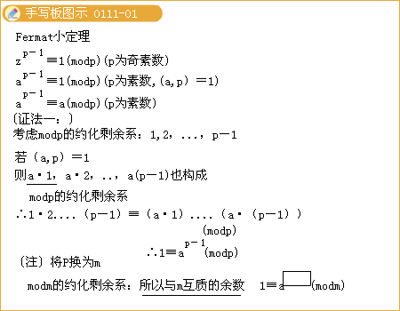
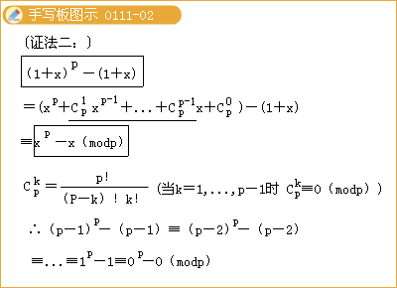
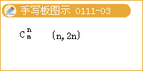
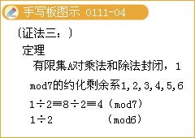
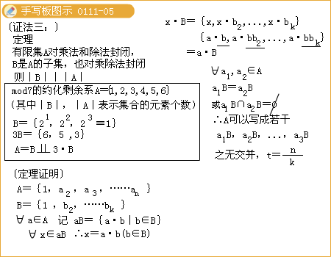
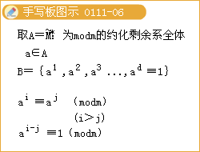
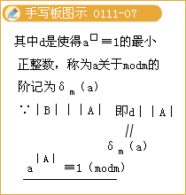
3、阶的定义：使得 a^{k} ≡ 1（modm）, a ∈ M﹡成立的最小正整数k称为a对于（modm）的阶，记作δ_{m}（a）。
满足 δ_{m}（a） = φ（m）的a（如果存在）,称为（modm）的原根。
4、欧拉函数 φ（m）的计算
（1）若（ m，n）=1，则φ（mn）=φ（m）φ（n）；
（2）当 m=p^{e}（其中p为质数）时，φ（m）=p^{e-1}（p-1）；
（3）若 m的质因数分解式为m=
5、阶的主要性质：
（1）模数列 a^{k}（modm）的最小正周期为δ_{n}（a）,其中n是m的与a互素的最大因数；
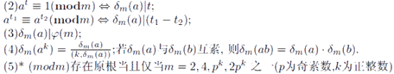
【例题讲解】
1.设三角形的三边长分别是整数l >m>n。已知其中{x}=x-[x]而[x]表示不超过x的最大整数。求种三角形周长的最小值。
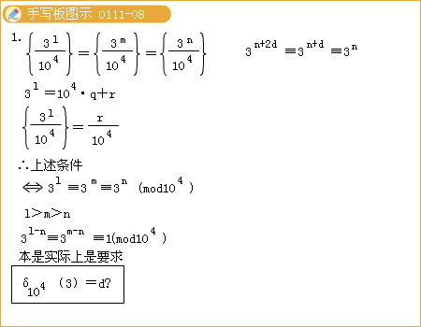
2.十进制正整数 n的各位数字都由0或1构成，并且是585的倍数，求满足条件的最小正整数n。
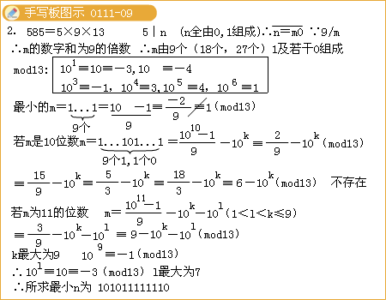
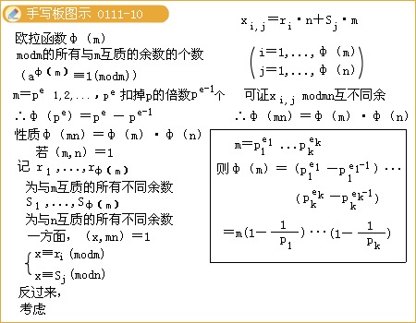
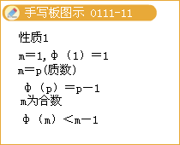
10.n是合数，求证：（其中为Euler函数）。
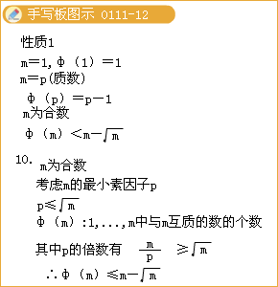
11.求方程 n = φ（n） + 402的正整数解（其中φ为Euler函数）。
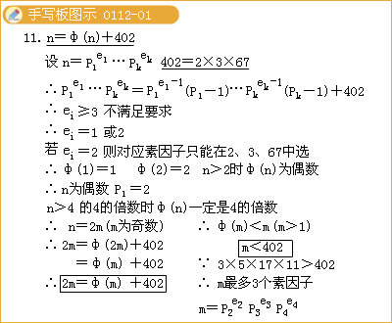
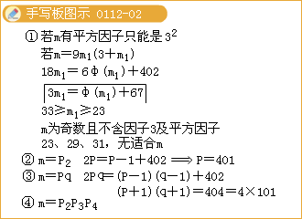
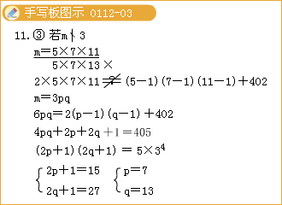
3.为纯循环小数，循环节长为6=7-1，而且一个循环节内有142+857=999。
求证：分数 （n为正整数）满足类似性质：（1）循环节长度为2n；（2）在一个循环节内前n项与后n项之和为10 ^{n}-1的充要条件为：（i）2n+1=p为奇质数，（ii）10是modp的原根，即10^{p-1}≡1（modp）且p-1是满足10^{k}≡1（modp）的正整数里最小的一个，并据此条件再找出两个这样的分数。
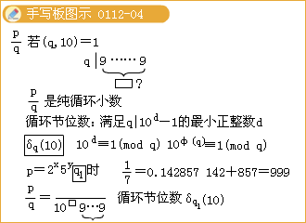
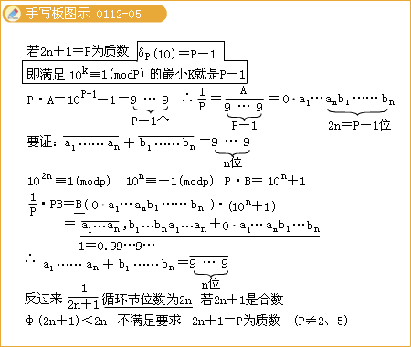
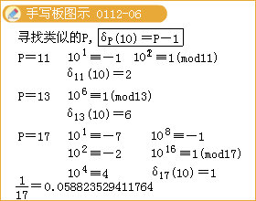
5.设p为奇素数，
（1） a ≥ 2，求证：a^{p} - 1的素因子要么整除a - 1,要么必形如2pk +1 （k ∈ Z）；
（2）求证：2 pk + 1型素数有无穷多个；
（3）若素数 q|（a^{p} + 1）,则或者q|（a + 1）,或者q = 2pk + 1（k为整数）。
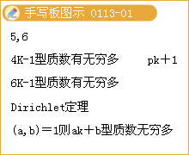
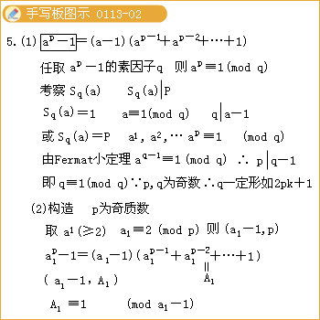
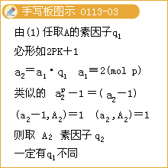
6.（1）F _{n}=2^{2n}+1记求证：F_{n}的每个素因子都形如2^{n+1}k+1；（2）设 ，则2^{l}k+1型素数有无穷多个。
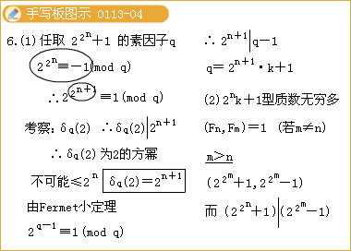
8.求证：任意2 n-1个整数中必可找到n个，其和是n的倍数。
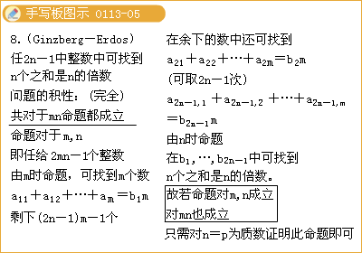
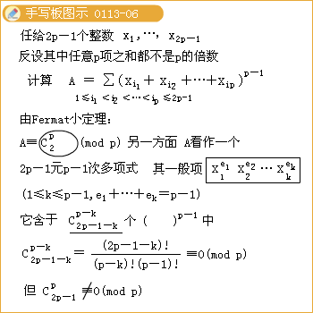
9.序列 a₀，a₁，a₂，···定义如下：a₀=2,……，a_{k+1}=2a²_{k}-1（k≥0）.]。若奇素数p是a_{n}的因子，求证：p²=1含因子2^{n+3}。
4.（Carmichael数）（1）求证 n=561满足如下性质：对任意与561互质的整数a都有a⁵⁶⁰≡1（mod561）；
（2）若 n为合数且对与n互素的每个整数a都有a^{n-1}≡1（modn）,称n为Carmichael数.
求证： n为Carmichael数的充要条件是n =p₁p₂ · · · p_{k},其中k ≥ 3, p_{i}（1 ≤ i ≤ k）为不同的奇素数,且对每个 i都满足（p_{i}-1）|（n-1）.
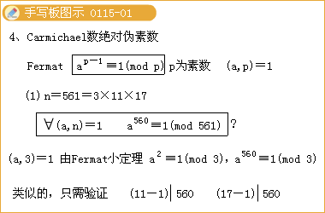
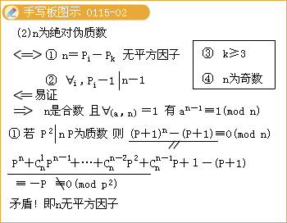
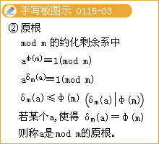
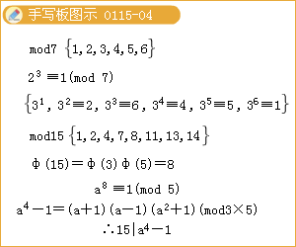
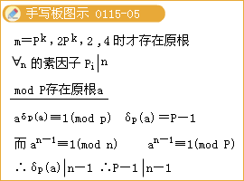
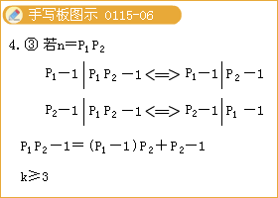
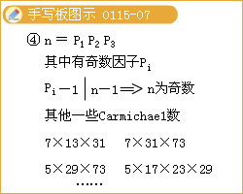
7. p,q是质数且满足q=2p+1.（1）求证：存在一个q的倍数n,其十进制数码和不超过3；（2）3是使得（1）中命题成立的最小者。
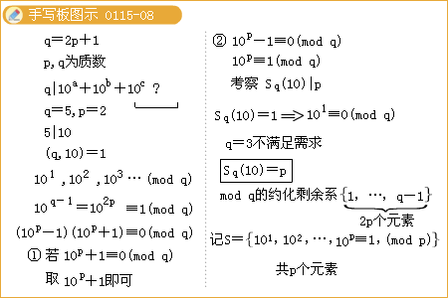
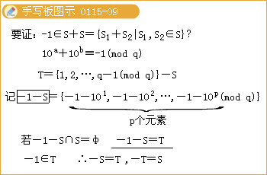
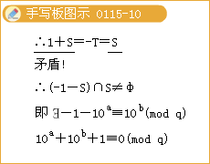
9.序列 a₀, a₁, a₂,……定义如下：a₀=2，……，a_{k+1}=2a_{k}²-1（ k≥0），若奇素数p是a_{n}的因子,求证：p²-1含因子2^{n+3}.
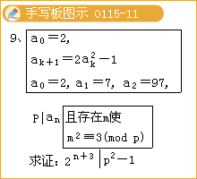
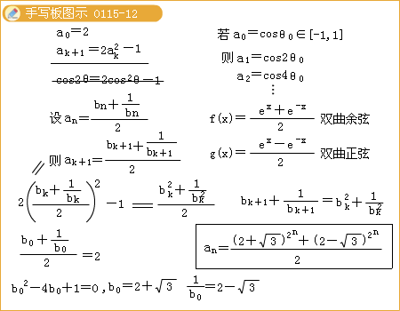
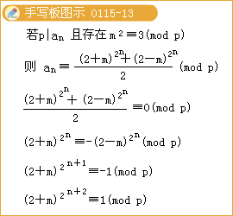
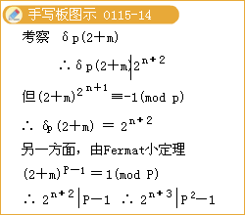
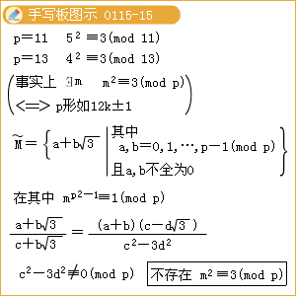
2.求证：对任意正整数n， 不是素数。
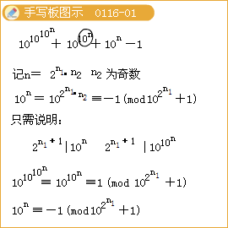
3.求所有整数m >1，使得存在正整数k<m以及整系数多项式f（x） = x^{k} + a₁x^{k－1} + …+ a_{k－1}x + a_{k}
满足：对每个整数x，f（x）都被m整除。
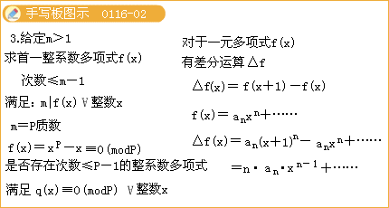
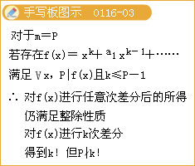
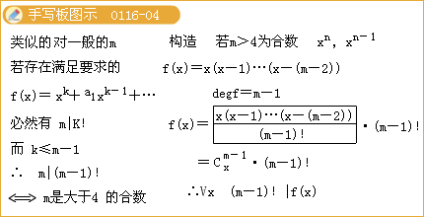
1.黑板上开始时写着数1，2，3，…，n.每步可擦去两个数，代之以它们之和的最小素因子。求所有的正整数n，使得经过合适的操作，最后剩下97在黑板上。
